27 marca 2024 r.
Wyjątkowe bezpieczeństwo: wyróżnienia Euro NCAP dla ID. Buzza Cargo i dla Caddy Cargo
- ID. Buzz Cargo, dzięki nagrodzonemu bezpieczeństwu na drodze, otrzymał ocenę Platinum
- Caddy w kategorii miejskich samochodów dostawczych nagrodzony został oceną Gold
- Liczne standardowe systemy wsparcia kierowcy sprawiają, że samochody marki Volkswagen Samochody Dostawcze są po prostu bezpieczniejsze
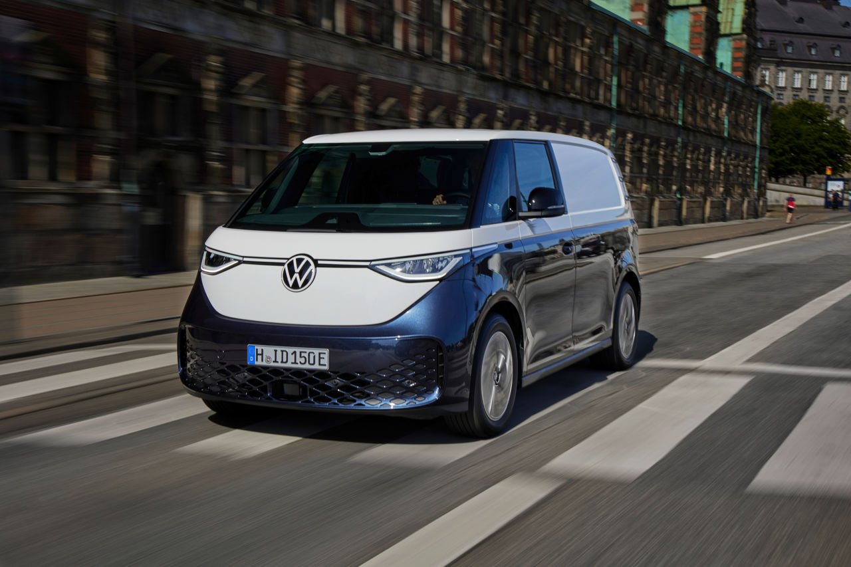
Poznań, 27 marca 2024 r. Dwa wyróżnienia od Euro NCAP dla modeli Volkswagen Samochody Dostawcze: ocena Platinum dla ID. Buzz Cargo i Gold dla Caddy Cargo. Oba te modele zrobiły wrażenie na inżynierach Euro NCAP zajmujących się bezpieczeństwem
i testami. ID. Buzz Cargo uzyskał wysoki wynik dzięki systemom wsparcia utrzymującym ten elektryczny model na swoim pasie ruchu, dynamicznie dostosowującym prędkość pojazdu i zatrzymującym go w odpowiednim czasie przed nieruchomymi przeszkodami lub przechodzącymi pieszymi i rowerzystami. Caddy Cargo natomiast przekonał inżynierów testowych w szczególności w zakresie utrzymywania się na pasie ruchu i hamowania awaryjnego.
ID. Buzz Cargo gwarantuje użytkownikowi wiele korzyści: dostarcza nie tylko towary i usługi, ale także najwyższy poziom bezpieczeństwa. Testy Euro NCAP dostarczyły przekonujących wyników w tym względzie, na przykład
w testach hamowania przed nieruchomymi i ruchomymi przeszkodami, takimi jak stacjonarne lub wolno poruszające się pojazdy, a także piesi lub rowerzyści zbliżający się z boku, nawet w ciemności.
Ten w pełni elektryczny samochód dostawczy charakteryzuje się również zdolnością precyzyjnego utrzymywania się na pasie ruchu i doskonałym systemem monitorowania pasażerów. ID. Buzz Cargo jest też wyposażony
w system Blind Spot Assist. Ponadto podczas skręcania reaguje na pojazdy nadjeżdżające z przeciwka, a dzięki systemowi kamer i cyfrowemu mapowaniu, dynamicznie dostosowuje prędkość podczas jazdy, w tym zgodnie z lokalnymi ograniczeniami prędkości. Ogólnie rzecz biorąc, ID. Buzz Cargo zaimponował w specjalnych testach Euro NCAP dotyczących bezpieczeństwa pojazdów dostawczych, osiągając dzięki systemom kamer
i radarów wynik 83% w kategorii Safety Assist. Ostateczny werdykt: „Ocena Platinum za bezpieczeństwo w kategorii pojazdów dostawczych.”
Inny model marki Volkswagen Samochody Dostawcze - Caddy Cargo, również zaimponował jurorom i osiągnął dobre wyniki w testach. Najwyżej oceniono w nim pokładowe systemy wspomagania hamowania awaryjnego przed przeszkodami, takimi jak nieruchomy lub wolno poruszający się ruch uliczny, a także piesi i rowerzyści. Wyjątkowo dobrze wypadła w testach jego zdolność powrotu na swój pas ruchu. Ogólnie rzecz biorąc, inżynierowie testowi Euro NCAP uznali, że zasługuje on na wynik 68% w kategorii Safety Assist i ocenę Gold w ogólnym ratingu na rok 2024.
Obie oceny Euro NCAP w imponujący sposób pokazują, że dzięki zwiększonemu wykorzystaniu systemów wsparcia kierowcy, bezpieczeństwo w pojazdach dostawczych można jeszcze bardziej poprawić.
Więcej informacji na temat modelu ID. Buzz Cargo znaleźć można na:
https://www.vwdostawcze.pl/pl/modele/id-buzz-cargo.html
Więcej informacji na temat modelu Caddy Cargo znaleźć można na:
https://www.vwdostawcze.pl/pl/modele/caddy-cargo.html

Kontakt:
Magda Piekarczyk – Olszak
Kierownik komunikacji marketingowej i PR
Volkswagen Samochody Dostawcze
tel.+48 690 406 386
e-mail: magda.piekarczyk-olszak@volkswagen.pl

O marce Volkswagen Samochody Dostawcze:
Marka Volkswagen Samochody Dostawcze (VWSD) jako wiodący producent lekkich samochodów dostawczych znacząco i nieustannie kształtuje przemysł transportowy, zarówno towarowy jak i pasażerski. Nasze pojazdy przewożą pracowników budowlanych, rodziny i poszukiwaczy przygód, bułki, paczki i deski surfingowe. Codziennie pomagają niezliczonym ludziom na całym świecie w wykonywaniu swojej pracy, jeżdżą po drogach jako mobilne warsztaty oraz dowożą lekarzy pogotowia i policjantów do miejsc ich interwencji.
W zakładach w Hanowerze (D), Poznaniu (PL), Wrześni (PL) i Pacheco (ARG) około 24 tys. pracowników produkuje serie Transporter, Caddy, Crafter i Amarok, a od 2022 r. – również ID. Buzz – w pełni elektryczny model wzorowany na kultowym VW Bulli. Volkswagen Samochody Dostawcze to w obrębie Grupy Volkswagen wiodąca marka w zakresie jazdy autonomicznej oraz usług mobilności, takich jak Mobility-as-a-Service i Transport-as-a-Service – są to dziedziny, w których marka kształtuje przyszłość mobilności. W ten sposób marka transportuje społeczeństwo jutra wraz z jego wszystkimi wymaganiami ku czystej, inteligentnej i zrównoważonej mobilności. Za taką właśnie mobilnością opowiada się marka Volkswagen Samochody Dostawcze zgodnie ze swoją maksymą: transportujemy sukces, wolność i przyszłość.

